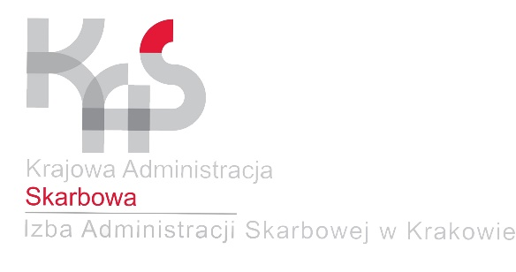

Zapraszamy na bezpłatne szkolenia w ramach pakietu szkoleń Krajowej Administracji Skarbowej (KAS) z województwa małopolskiego

26 stycznia (środa)
w godz. 10:00 – 12:00
Polski Ład. Estoński CIT.
Kliknij tutaj, aby dołączyć do spotkania

27 stycznia (czwartek)
w godz. 9:00 – 10:30
Jak radzić sobie z trudnościami finansowymi? Tajniki ulg w spłacie zobowiązań podatkowych – raty, umorzenia, odroczenia płatności…
Kliknij tutaj, aby dołączyć do spotkania

1 lutego (wtorek)
w godz. 10:00 – 12:00
Polski Ład. Ulga podatkowa dla wracających z zagranicy. Opodatkowanie podatkiem dochodowym od osób fizycznych dochodów zagranicznych uzyskiwanych przez rezydentów Polski.
Kliknij tutaj, aby dołączyć do spotkania

Jak wziąć udział?
Spotkanie ma formę webinarium na MS Teams. Uczestnicy będą mieć możliwość zadawania pytań na czacie oraz bezpośrednio, po zakończeniu szkolenia.
Udział w szkoleniu jest bezpłatny. Aby dołączyć do spotkania, wystarczy kliknąć w link pod tematem szkolenia.
Zapraszamy na kolejne szkolenia
Zapraszamy do zapoznania się z aktualną listą szkoleń na naszej stronie www.

